 | 世界无线电通信大会（WRC-23）  2023年11月20日至12月15日，迪拜 |  | 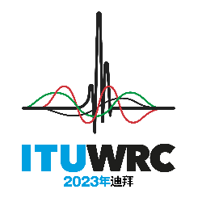
全体会议 |  | 文件 8-C
 |  | 2023年6月14日
 |  | 原文：英文
秘书长的说明
大会的财务责任
请大会注意国际电信联盟《组织法》（第13条）第92款的如下规定：
“世界无线电通信大会、无线电通信全会或区域性无线电通信大会的决定在任何情况下均须与本《组织法》和《公约》相一致。无线电通信全会或区域性无线电通信大会的决定在任何情况下亦须与《无线电规则》相一致。当大会通过决议和决定时，须考虑到可预见的财务影响，并应避免通过可能导致支出超过全权代表大会规定的财务限额的决议和决定。”
亦请大会注意国际电信联盟《公约》第34条第488和489款的如下规定：
“在通过具有财务影响的提案或做出具有财务影响的决定之前，国际电联的大会须考虑到国际电联关于预算的所有规定，旨在确保这些提案或决定不会使费用超出理事会受权批准使用的款额。
如大会的决定可能直接或间接地增加支出以致超出理事会受权批准使用的款额，则不得予以实施。”
秘书长
多琳·伯格丹-马丁

